Toontje let op uw loontje
Onderzoek naar de reclamecampagne van Toon en of deze al dan niet aanslaat bij Nederlandse huishoudens.





Projectleden
Laura Steenkamp S1089560
Nick Thoms S1087305
Rick Kerssens S1088004
Sharon Mooten S1086919
Suzanne van den Ouden S1089504
Tabitha Duta Kinanthik S1087722
Tessa Wesseling S1088246

Projectgroep 4
Datum: 16-01-2015
Vak: Consumentengedrag
Modulecode: TPP40
Docent: Daniël Rotteveel
Inhoud

- Inleiding Blz. 3
- Informatie over het product Blz. 4

- Promotie van het product Blz. 5
3.1 Promotievormen Blz. 5
3.2 Inhoud van de promotie Blz. 5

4. Perceptie Blz. 6

5. De doelgroep Blz. 7
5.1 De doelgroep van Toon Blz. 7
5.2 De boodschap van de campagne Blz. 7
5.3 Contact met Eneco Blz. 7

6. Probleemstelling en doelstelling Blz. 8
6.1 De probleemstelling en doelstelling Blz. 8
6.2 De deelvragen en de indicatoren Blz. 8

7. Methode
7.1 Soort enquête Blz. 9
7.2 De proefenquête Blz. 9
7.3 De afname Blz. 9
7.4 Overzicht Blz. 10
8. Resultaten Blz. 11

9. Literatuurlijst Blz. 21
10. Bijlagen
10.1 Bijlage: De enquête Blz. 22
10.2 Bijlage: De overige resultaten Blz. 26

- Inleiding

  - Introductie

Uit onderzoek van de Consumentenbond, Greenpeace, Hivos en Natuur & Milieu is gebleken dat Eneco de meest duurzame stroomleverancier is. Hiermee staat Eneco boven andere grote energieleveranciers zoals Nuon en Essent (ANP, 2014). Tevens is er uit onderzoek van Eneco gebleken dat er eind 2014 al 100.000 Nederlandse huishoudens gebruik maken van hun product Toon. Deze stijging heeft plaatsgevonden nadat Toon voor het eerst geïntroduceerd werd in 2012 (Eneco, 2014). Dit is volgens Eneco nog maar het begin.
  - Aanleiding, probleemstelling en doelstelling

Aangezien het duidelijk is geworden dat Eneco de meest duurzame energieleverancier is, is het voor de hand liggend om aan de slag te gaan met een onderzoek naar Eneco. In het specifiek zal er worden toegespitst op een van de nieuwste innovaties van Eneco: de thermostaat Toon. Er zal in opdracht van de Hogeschool Leiden onderzoek gedaan worden naar hoe de reclamecampagne van Toon Nederlandse huishoudens bereikt.
De probleemstelling van het onderzoek zal zijn: Hoe kan Eneco ervoor zorgen dat Toon meer Nederlandse huishoudens bereikt door de reclamecampagne?
De doelstelling van het onderzoek zal zijn: Na het onderzoek zal er advies kunnen worden uitgebracht over hoe Toon van Eneco meer Nederlandse huishoudens zou kunnen bereiken door de reclamecampagne.

  - Leeswijzer
In het onderzoeksrapport zal in het tweede hoofdstuk informatie over het product Toon worden verstrekt. Hierna zal de promotie van Toon in het derde hoofdstuk worden besproken. In het vierde hoofdstuk zal er een beschrijving van het begrip perceptie worden uitgewerkt. Hierna zal in het vijfde hoofdstuk de doelgroep van Toon worden besproken. Vervolgens zullen de probleemstelling en doelstelling worden uitgewerkt in het zesde hoofdstuk. Hierna zal de methode worden beschreven in het zevende hoofdstuk. De resultaten van het onderzoek zullen worden weergegeven in het achtste hoofdstuk. De literatuurlijst zal worden weergegeven in het negende hoofdstuk. Tot slot worden de bijlagen weergegeven in het tiende hoofdstuk.

- Informatie over het product

Het product Toon is een onderdeel van energieleverancier Eneco. Toon is een thermostaat die gekoppeld is aan de energierekening en de persoonlijke tarieven van klanten van Eneco. De thermostaat is gemakkelijk te bedienen en biedt Toon-gebruikers op deze manier meer inzicht in hun stroom- en gasverbruik. Toon maakt het voor deze individuen mogelijk om op elk moment van de dag inzicht te krijgen in hun verbruik en in de kosten die hiermee samenhangen (Eneco, z.j.).
Toon-gebruikers kunnen op elk moment van de dag precies zien waar hun maandelijkse kosten uit bestaan en zijn dus ook in staat om hun verbruik en tevens hun vaste lasten aan hierop aan te passen. Door gebruikers meer inzicht te bieden in hun stroom- en gasverbruik zal er door Toon-gebruikers veel worden bespaard. Personen die gebruik maken van deze thermostaat kunnen deze tevens, door middel van een applicatie, het product op hun smartphone en/of tablet instellen. De thermostaat kan op deze manier op afstand worden bediend. Apparaten die aan Toon gekoppeld zijn kunnen op deze manier gemakkelijk op afstand aan en uit worden gezet. Tevens bezit deze applicatie een aantal extra functionaliteiten waardoor het voor Toon-gebruikers nog makkelijker wordt gemaakt om hun verbruik en de kosten terug te dringen. Ook is het voor Toon-gebruikers mogelijk om hun energieverbruik te vergelijken met verschillende periodes (Eneco, z.j.).

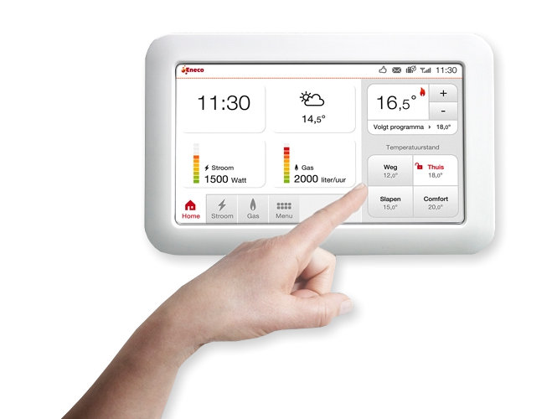

- Promotie van het product
  - Promotievormen

Eneco maakt gebruik van verschillende promotievormen om hun concept Toon onder de aandacht van Nederlandse huishoudens te brengen. Dit doen zij door middel van het maken van reclame en door binnen deze reclame te benadrukken welke voordelen het product Toon met zich meebrengt.
Toon is een thermostaat die het verbruik van stroom- en gasverbruik weergeeft. De thermostaat moet er toe leiden dat individuen zich bewuster worden van hun eigen verbruik. Hierdoor zullen zij uiteindelijk in verbruik besparen (Eneco, 2014). Eneco brengt Toon onder de aandacht door het maken van televisiereclames, radiospotjes en door gebruik te maken van een website. Tevens zit er aan het product een applicatie voor smartphones verbonden. Bij vrijwel elke televisiereclame en radiospot wordt verwezen naar de website. Hier kunnen individuen informatie verkrijgen over het product. Eneco speelt in op de eigen effectiviteitsverwachting van consumenten door te laten zien dat Toon-gebruikers makkelijk zelf in staat zijn om hun energieverbruik positief te beïnvloeden.

  - Inhoud van de promotie

Eneco bereikt Nederlandse huishoudens met Toon door middel van verschillende televisiereclames. In deze televisiereclames laat Eneco zien hoe makkelijk het is om energie te besparen met dit product. De verschillende televisiereclames laten elk huishoudens zien waar personen vertellen dat ‘ook zij’ gebruik maken Toon en daardoor bewuster met hun energie omgaan. Hiermee probeert Eneco klanten de boodschap mee te geven dat ‘ook zij’ bewuster met hun energie om kunnen gaan door gebruik te maken van Toon.

Er wordt in de televisiereclames van Toon uitgelegd dat wanneer men inzicht heeft op het energieverbruik, men hier ook bewuster mee omgaat. De verschillende televisiereclames geven verschillende blikken op Toon waardoor alle voordelen van dit product aan het licht komen. Zo wordt er uitgelegd dat er bij het product Toon een applicatie voor op de telefoon geïnstalleerd kan worden waarmee de thermostaat, de lichten en de verwarming op afstand aangepast kunnen worden. Eneco probeert Toon voor individuen aantrekkelijk te maken door te vermelden dat al meer dan honderdduizend personen Toon gebruiken en dat deze personen al energie besparen. Tevens worden de kleine voordelen in de televisiereclame benadrukt. Zo wordt er uitgelegd dat met Toon het energieverbruik kan worden vergeleken. Tevens probeert Eneco door middel van goedkope aanbiedingen het product Toon aantrekkelijk te maken (Eneco, 2014).
Eneco maakt ook gebruik van radiospotjes. In deze radiospotjes komt dezelfde boodschap naar voren als binnen de televisiereclames. Op hoog tempo wordt er verteld wat Toon inhoudt en waarom ieder persoon Toon zou moeten aanschaffen. Ook wordt er een koppeling naar de website gemaakt waar personen naar toe kunnen gaan om meer informatie te kunnen verkrijgen over Toon.
Eneco heeft een deel van hun website toegewijd aan het product Toon. Op deze website is vrijwel alles te vinden over het product en wordt er in detail uitgelegd hoe de thermostaat werkt en wat hij kan. De website is zeer overzichtelijk onderverdeeld in zes kopjes. Door middel van de website kunnen individuen gemakkelijk alle informatie over Toon vinden. De website is zowel handig voor Toon-gebruikers als voor personen die het product nog niet hebben aangeschaft. Door middel van filmpjes en illustraties wordt het product duidelijk weergegeven en aantrekkelijk ten toon gesteld. Op de website zijn tevens beoordelingen van Toon-gebruikers te vinden. Op deze manier kunnen consumenten die overwegen om Toon aan te schaffen duidelijk zien hoe Toon-gebruikers het product ervaren en wat de voor- en/of nadelen van het product zijn.
- Perceptie

Perceptie is het proces waarbij aan het patroon van sensorische zenuwimpulsen een gedetailleerde betekenis wordt toegekend (Zimbardo, Johnson & McCann,2013). Dit houdt in dat de waarneming van individuen altijd selectief plaats vindt. Niet ieder individu wordt daarom met dezelfde prikkels geconfronteerd. Daarom ziet en hoort niet ieder persoon hetzelfde, begrijpt niet ieder persoon hiervan hetzelfde en onthoudt niet ieder persoon hetzelfde (Van Hoften,2011).

Er zijn vier fasen van perceptie. Dit zijn namelijk: exposure of blootstelling, attentie of aandacht, interpretatie of begrip en retentie of herinnering.

Met exposure wordt de confrontatie met de media bedoeld (Van Hoften,2011). De blootstelling van Toon wordt op verschillende manieren teweeg gebracht, er worden namelijk meer middelen ingezet dan slechts de televisiereclame. Er wordt ook gebruik gemaakt van een eigen website, een applicatie en radiospotjes. Aangezien Toon op verschillende manieren in beeld wordt gebracht, zal het individuen dus sneller opvallen. Door de reclame via de radio aan het publiek ten toon te stellen krijgen individuen onbewust delen van de reclame mee. Ditzelfde geldt eveneens voor de televisiereclames.

Met aandacht wordt de actieve aandacht die naar de stimuli gaat bedoeld (Van Hoften,2011). Daarbij zijn zogenoemde aandacht factoren van belang: omvang, plaatsing, kleur, beweging, interactie, intent en branding. De televisiereclame en radiospot van Toon duren 40 seconden. Deze lengte is relatief kort. Gedurende deze periode wordt de hoofdzaak van de reclame duidelijk gemaakt, namelijk dat ieder individu Toon zou moet aanschaffen en waarom zij dit zouden moeten doen. Tijdens de televisiereclame van Toon worden er verschillende individuen naar voren gebracht die dit product al hebben aangeschaft. Hiermee probeert Eneco te laten zien dat ieder persoon Toon zou kunnen aanschaffen, zelfs de individuen die de televisiereclame bekijken. De televisiereclame speelt zich af in de huiselijke omgeving van verschillende individuen. Dit is tevens de plaats waar eventuele Toon-gebruikers dit product zouden gaan gebruiken. De muziek die wordt gebruikt tijdens zowel de televisiereclame als de radiospot is gedurende de hele periode aanwezig. De muziek is vrij herkenbaar. Individuen zouden dit geluid kunnen herkennen en tevens koppelen aan het merk Eneco en/of product Toon.

Bij interpretatie of begrip gaat het erom of waarnemers de boodschap begrijpen zoals de zender dit heeft bedoeld. (Van Hoften,2011). In de Toon-reclames wordt er precies uitgelegd wat Toon inhoudt. Ook wordt er duidelijk gemaakt dat ieder persoon toon kan en zou moeten aanschaffen. De boodschap van Eneco wordt in deze reclames op een duidelijke manier naar voren gebracht.

Met retentie of herinnering wordt bedoeld of de communicatie-uiting wordt onthouden en of die in het korte en vooral in het langetermijngeheugen wordt opgenomen (Van Hoften,2011). Hier wordt met name aan het eind van zowel de televisiereclame als de radiospot op ingespeeld. Op dit moment wordt er namelijk uitgelegd dat wanneer individuen besluiten om het product Toon aan te schaffen, zowel bestaande klanten als nieuwe klanten Toon cadeau zullen krijgen. Tevens wordt er een koppeling naar de website gemaakt waar personen naar toe kunnen gaan om meer informatie te kunnen verkrijgen over het product en de actie. Aan het eind van zowel de televisiereclame als de radiospot wordt er nogmaals herhaald waarom het voor individuen verstandig is om Toon te gebruiken. Gedurende de televisiereclame worden er verschillende personen weergegeven die Toon in hun eigen omgeving gebruiken. Hierbij wordt er verteld dat wie inzicht heeft in zijn/haar verbruik, hier ook beter mee om kan gaan. Tussen deze beelden door krijgen individuen tevens te zien hoe het product Toon eruit ziet. Door dit te doen hebben personen direct een idee wat het product is en hoe het product eruit ziet, dit maakt het waarschijnlijker dat het product zal worden onthouden.
- De Doelgroep

5.1 De doelgroep van Toon
De doelgroep die Eneco met de campagne Toon wil bereiken zijn alle Nederlandse huishoudens die duurzamer om willen gaan met hun energieverbruik. Eneco wil jong en oud aanspreken met deze campagne. Eneco geeft aan dat Toon een duurzaam en gebruiksvriendelijk product waardoor ieder individu hiermee om zou kunnen gaan (Eneco, 2014).

5.2 De boodschap van de campagne
Volgens Eneco bundelt deze organisatie zijn krachten samen met het Wereld Natuur Fonds (WNF). Eneco en het WNF werken samen om tot nieuwe energieoplossingen te komen (Eneco, 2014). Eneco en het WNF vinden het van belang om de energievoorzieningen duurzamer te maken. Fossiele energiebronnen - zoals aardolie, aardgas en steenkool - raken namelijk op. Daarnaast is de CO2-uitstoot die bij deze energieproductie vrijkomt een belangrijke oorzaak van de klimaatverandering (Eneco, 2014). De aarde warmt hierdoor op en dat is een bedreiging voor mens en natuur.
Eneco en WNF gaan daarom samen voor duurzame energie. Dit wordt ook wel schone energie genoemd. Deze vorm van energie raakt niet op en vervuilt niet. Deze middelen kunnen er voor zorgen dat er oneindig energie zal zijn. Tevens zal dit bijdragen aan het beschermen van de natuur door het tegengaan van klimaatverandering. WNF en Eneco willen met deze samenwerking een voorbeeldfunctie aannemen als beginner van de verduurzaming van onze energievoorzieningen. (Eneco, 2014).
Door middel van Eneco’ s concept Toon zullen huishoudens binnen Nederland meer inzicht krijgen in hun verbruik en kosten. Eneco maakt het mogelijk voor Toon-gebruikers om individuen regie te geven in hun eigen energieverbruik. Zo kunnen deze personen zuiniger en duurzamer omgaan met energie. Dit draagt bij aan verduurzaming van energie. Dit maakt Toon één van de nieuwe energieoplossingen zoals deze bedacht is door Eneco. Door middel van de reclamecampagne probeert Eneco zo veel mogelijk Nederlandse huishoudens Toon-gebruiker te maken om deze huishoudens meer inzicht te geven in hun verbruik en in de kosten hiervan, om zo het stroom- en gasverbruik te reduceren en uiteindelijk energie te verduurzamen.
5.3 Contact met Eneco
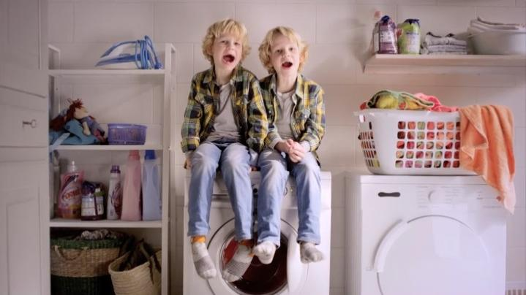
Via verschillende kanalen, zowel per e-mail als telefonisch, is er meerdere malen contact gezocht met Eneco. Vanwege de ‘no name policy’ die Eneco hanteert is het niet mogelijk gebleken om contact op te nemen met de marketing afdeling van Eneco voor verdere informatie.
- Probleemstelling en doelstelling

6.1 De probleemstelling en doelstelling
Probleemstelling:
Hoe kan Eneco ervoor zorgen dat Toon meer Nederlandse huishoudens bereikt door middel van de reclamecampagne?

Doelstelling:
Na het onderzoek zal er advies kunnen worden uitgebracht over hoe Toon van Eneco meer Nederlandse huishoudens zou kunnen bereiken door middel van de reclamecampagne.

6.2 De deelvragen en de indicatoren

Hieronder worden de deelvragen met bijbehorende indicatoren weergegeven.
1. Komt de boodschap van de reclamecampagne van Toon bij Nederlandse huishoudens over zoals deze door Eneco is bedoeld?
- Duidelijkheid
2. Wat kunnen Nederlandse huishoudens zich herinneren van de reclamecampagne van Toon?
- Het herinneren van de televisiereclame, radiospot of website
3. Worden Nederlandse huishoudens via de televisie, radio en website over Toon bereikt?
- Het aantal contactmomenten
- Bewustheid

4. Welke houding hebben Nederlandse huishoudens tegenover de reclamecampagne van Toon indien zij hierdoor bereikt zijn?
- Mening
- Emotie
- Gedrag
5. Schaffen Nederlandse huishoudens Toon aan nadat zij bereikt zijn door de reclamecampagne van Toon?
- Het aantal aanschaffingen
- Behoefte

- Methode

  - Soort enquête
De doelgroep binnen dit onderzoek zijn alle personen binnen Nederlandse huishoudens. Met alle Nederlandse huishoudens worden zowel de individuen bedoeld die duurzamer met hun energieverbruik om zouden willen gaan als de individuen die niet duurzamer met hun energieverbruik om willen gaan. Aangezien vrijwel alle individuen die zich binnen een Nederlands huishouden bevinden tot deze doelgroep behoren, zullen er verschillende manieren worden ingezet om deze individuen ook daadwerkelijk te bereiken. De enquête zal daarom zowel schriftelijk als online worden afgenomen.
  - De proefenquête
Na het maken van de proefenquête heeft ieder persoon binnen de projectgroep de enquête afgenomen bij drie willekeurige personen. De opmerkingen die deze personen hadden bij onze enquête zijn verzameld. Tevens hebben alle personen binnen de projectgroep de enquête nogmaals uitvoerig bekeken. Hierna hebben alle personen binnen de projectgroep een aantal verbeterpunten geformuleerd. Deze verbeterpunten zijn hierna gezamenlijk besproken. Over elk verbeterpunt is gesproken, vervolgens is er gezamenlijk een beslissing gemaakt over het al dan niet aanpassen van de vragen en/of antwoordmogelijkheden. Er zijn dubbelzinnige vragen aangepast, de volgorde van de vragen is aangepast en de vraagstelling van een aantal vragen zijn aangepast. Tevens zijn enkele woorden simpeler gemaakt om zo de enquête bruikbaar te maken voor ieder individu. Zo is bijvoorbeeld het woord ‘reduceren’ aangepast naar ‘verlagen’. Ook zijn open vragen aangepast naar meerkeuzevragen om het antwoorden op deze vragen makkelijker te maken. Dit is bijvoorbeeld het geval bij enquêtevragen 14, 25, 29 en 35.
  - De afname

De enquête is schriftelijk afgenomen bij willekeurige individuen. Tevens is de enquête op Facebook geplaatst en zijn een aantal individuen per e-mail benaderd. Bij alle manieren van enquêteren is er bij het afnemen van de enquête vermeld dat het een enquête voor een onderzoek betreft voor de studie Toegepaste Psychologie. Ook is de doelgroep van het onderzoek hierbij vermeld. Door de enquête op meerdere manieren af te nemen zullen er verschillende soorten individuen binnen Nederlandse huishoudens worden bereikt. De plaatsen waar de enquête schriftelijk zijn afgenomen zijn onder andere op het werk, in de stad of bij personen aan de deur. Dit is in verschillende steden in Nederland gebeurd. In totaal is de enquête bij 140 respondenten afgenomen.
Representativiteit betekent dat de samenstelling van een steekproef een getrouwe afspiegeling is van de samenstelling van de populatie. De beste methode om een ervoor te zorgen dat een steekproef representatief is, is om een steekproef aselect te trekken (Brinkman, 2011). Dit houdt in dat objecten op basis van toeval in de steekproef terecht komen. Er is in het onderzoek rekening gehouden met de representativiteit door respondenten zo willekeurig mogelijk uit te kiezen. Tevens is er zo veel mogelijk rekening gehouden met het feit dat de steekproef een getrouwe afspiegeling van de samenstelling van de totale populatie moet zijn, door de enquête op verschillende locaties en in verschillende steden in Nederland af te nemen. Er is ook bewust gekozen voor het enquêteren van individuen met een sterk uiteenlopende leeftijd. De leeftijd van de respondenten loopt uiteen van 16 tot 82 jaar, om op deze manier een zo goed mogelijke afspiegeling van de Nederlandse populatie te schetsen.
  - Overzicht
Hieronder worden de deelvragen met bijbehorende indicatoren en enquêtevragen schematisch weergegeven.
 | Deelvragen | Indicatoren | Enquêtevragen
 | Filtervragen |  | 1, 2, 3, 4, 5 en 6
1 | Komt de boodschap van de reclamecampagne van Toon bij Nederlandse huishoudens over zoals deze door Eneco is bedoeld? | - Duidelijkheid | 13, 14 en 15
2 | Wat kunnen Nederlandse huishoudens zich herinneren van de reclamecampagne van Toon? | - Het herinneren van de televisiereclame, radiospot of website | 16, 17 en 18
3 | Worden Nederlandse huishoudens via de televisie, radio en website over Toon bereikt? | - Het aantal contactmomenten  - Bewustheid | 8, 10 en 12  7, 9 en 11
4 | Welke houding hebben Nederlandse huishoudens tegenover de reclamecampagne van Toon indien zij hierdoor bereikt zijn? | - Emotie  - Mening  - Gedrag | 19, 20, 21 en 22  23, 24 en 25  32, 33 en 34
5 | Schaffen Nederlandse huishoudens Toon aan nadat zij bereikt zijn door de reclamecampagne van Toon? | - Het aantal aanschaffingen  - Behoefte | 26, 27, 28 en 29  30, 31 en 35



- Resultaten

Deelvraag 1
Komt de boodschap van de reclamecampagne van Toon bij Nederlandse huishoudens over zoals deze door Eneco is bedoeld?

Figuur 8.1: De duidelijkheid van de reclamecampagne.
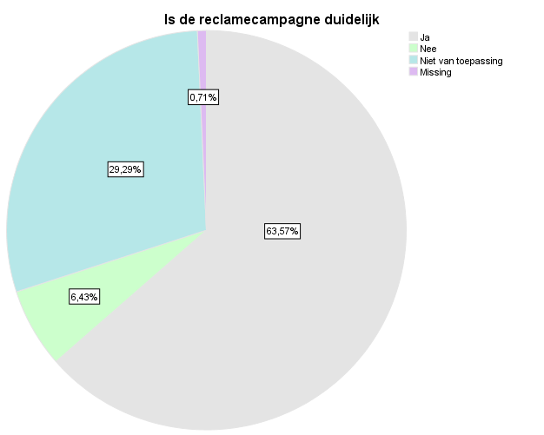

In het bovenstaande figuur 8.1 wordt weergegeven hoe de respondenten denken over de duidelijkheid van de reclamecampagne. De keuzemogelijkheden voor de respondenten waren: ja, nee en niet van toepassing. Zoals in figuur 8.1 te zien is geeft 63,6% van de respondenten aan dat de reclamecampagne duidelijk voor hen is. Van het totaal aantal respondenten geeft 6,4% aan dat zij de reclamecampagne niet duidelijk vinden. Voor 29,3% van de respondenten is deze vraag niet van toepassing geweest. De resterende 0,7% heeft deze vraag niet beantwoord.

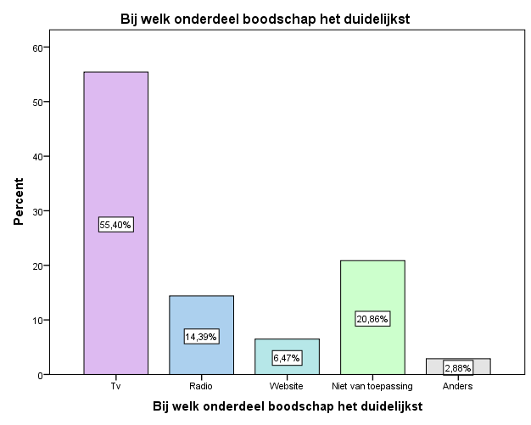
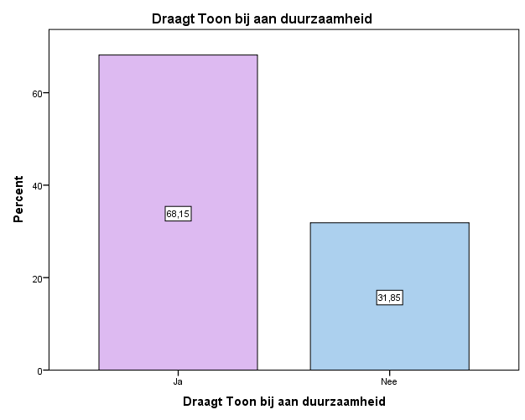
Figuur 8.2: De bijdrage van Toon aan duurzaamheid.
In figuur 8.2 wordt weergegeven of de respondenten denken dat Toon bijdraagt aan duurzaamheid. De keuzemogelijkheden voor de respondenten waren: ja en nee. Zoals in figuur 8.2 te zien is, is 68,2% van de respondenten van mening dat Toon bijdraagt aan duurzaamheid. De resterende 31,8% is van mening dat Toon niet bijdraagt aan duurzaamheid.
Figuur 8.3: De duidelijkheid van de boodschap van de reclamecampagne.
In figuur 8.3 wordt weergegeven bij welk onderdeel van de reclamecampagne de respondenten de boodschap duidelijkst over vinden komen. De keuze -mogelijkheden voor de respondenten waren: bij de televisiereclames, bij de radiospotjes, bij de website, niet van toepassing en anders. Figuur 8.3 geeft weer dat 55,4% van de respondenten van mening is dat de boodschap van de
reclamecampagne het duidelijkst overkomt bij de televisiereclames. Van het totaal aantal respondenten geeft 14,4% aan dat de boodschap het duidelijkst overkomt bij de radiospotjes. 6,5% van de respondenten geeft aan dat de boodschap het duidelijkste overkomt bij de website. Voor 20,9% van de respondenten is deze vraag niet van toepassing geweest. De resterende 2,9% is van mening dat de boodschap van de reclamecampagne bij een ander onderdeel het duidelijkst is.
Deelvraag 2

Wat kunnen Nederlandse huishoudens zich herinneren van de reclamecampagne van Toon?
Figuur 8.4: Herinnering van de slogan van de reclamecampagne.
Herinneren van de slogan
 |  | Frequency | Percent | Valid Percent | Cumulative Percent
Valid | Ja | 19 | 13,6 | 13,7 | 13,7
Valid | Nee | 120 | 85,7 | 86,3 | 100,0
Valid | Total | 139 | 99,3 | 100,0
Missing | System | 1 | ,7
Total |  | 140 | 100,0
In figuur 8.4 wordt weergegeven of de respondenten zich de slogan van de reclamecampagne kunnen herinneren. De keuze – mogelijkheden waren: ja en nee. Figuur 8.4 geeft weer dat 13,6% van de respondenten zich de slogan van de reclamecampagne kunnen herinneren. 85,7% van de respondenten geeft aan zich de slogan niet te kunnen herinneren. De resterende 0,7% heeft deze vraag niet beantwoord.
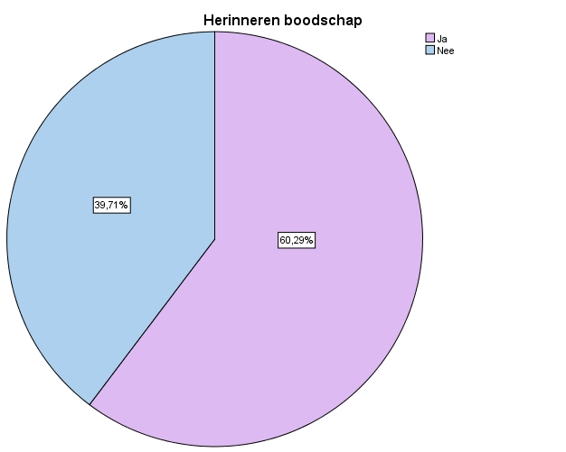
Op de vraag of de respondenten zich de muziek binnen de reclamecampagne kunnen herinneren geeft 25,0% van de respondenten aan dat zij dit zich kunnen herinneren. 74,3% van de respondenten geeft aan zich de muziek binnen de reclamecampagne niet te kunnen herinneren. De resterende 0,7% heeft deze vraag niet ingevuld. De keuzemogelijkheden waren: ja en nee.
Figuur 8.5: Herinnering van de boodschap van de reclamecampagne.
In figuur 8.5 wordt weergegeven of de respondenten zich de boodschap van de reclamecampagne kunnen herinneren. De keuze – mogelijkheden waren: ja en nee. Figuur 8.5 geeft weer dat 60,3% van de respondenten zich de boodschap van de reclamecampagne kan herinneren. De overige 39,7% van de respondenten geeft aan zich de boodschap niet te kunnen herinneren.

Deelvraag 3

Worden Nederlandse huishoudens via de televisie, radio en website over Toon bereikt?
Figuur 8.6: Bekendheid met één of meer televisiereclames van Toon
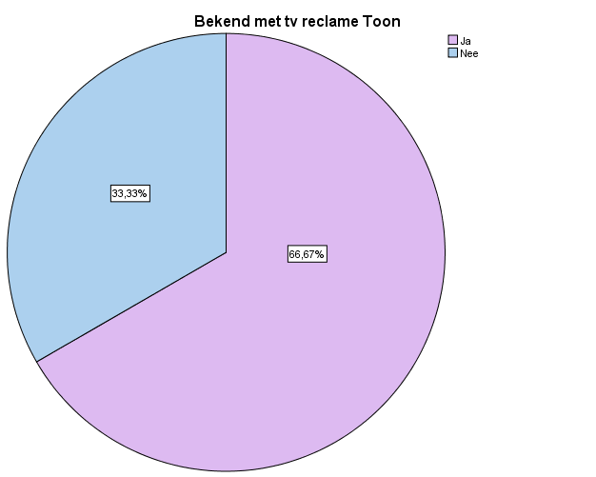
In figuur 8.6 wordt weergegeven of de respondent bekend is met één of meer televisiereclames van Toon. De keuze – mogelijkheden waren: ja en nee. Figuur 8.6 geeft weer dat 66,7% van de respondenten wel bekend is met één of meer televisiereclames van Toon. 33,3% van de respondenten geeft aan niet bekend te zijn met één of meer televisiereclames van Toon.
Figuur 8.7: Bekendheid met één van de radiospotjes Toon

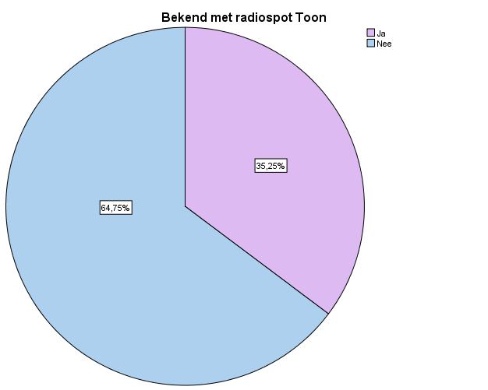
In figuur 8.7 wordt weergegeven of de respondent bekend is met één of meer radiospotjes van Toon. De keuze – mogelijkheden waren: ja en nee. Figuur 8.7 geeft weer dat 35.3% van de respondenten wel bekend is met één of meer radiospotjes van Toon. 64,8% van de respondenten geeft aan niet bekend te zijn met één of meer radiospotjes van Toon.

Op de vraag of de respondenten de website van Toon hebben bekeken geeft 20,0% de website van Toon wel te hebben bekeken. 79,3% van de respondenten geeft aan de website van Toon nog nooit te hebben bezocht. De resterende 0,7% heeft deze vraag niet ingevuld. De keuzemogelijkheden waren: ja en nee.

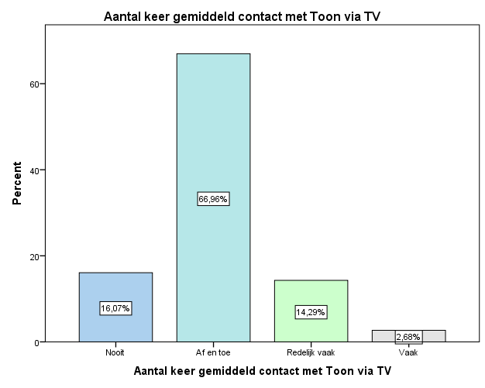
Figuur 8.8: Het aantal contactmomenten met Toon via de televisie
In figuur 8.8 wordt weergegeven hoe vaak de respondenten gemiddeld per week in contact denken te komen met Toon via de televisie. De keuze – mogelijkheden waren: nooit, af en toe, redelijk vaak en vaak. Figuur 8.8 geeft weer dat 16,1% van de respondenten nooit in contact komt met toon via de televisie. 67.0% van de respondenten geeft aan wekelijks af en toe in contact te komen met Toon via de televisie. Tevens geeft 14,3% van de respondenten aan wekelijks redelijk vaak in contact te komen met Toon via de televisie. De overige 2,7% van de respondenten geeft aan wekelijks vaak in contact te komen met Toon via de televisie.
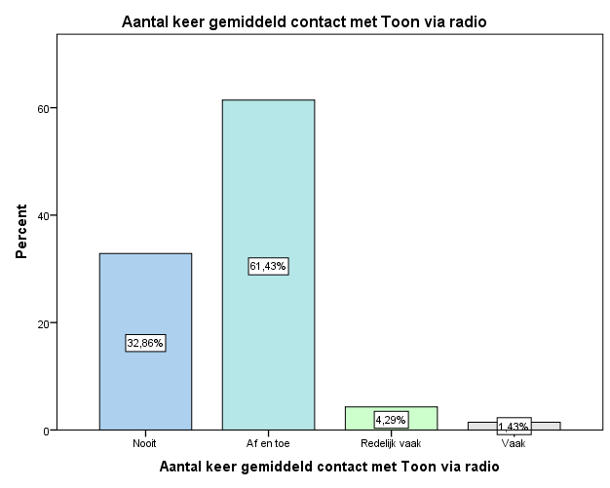
Figuur 8.9: Het aantal contactmomenten met Toon via de radio

In figuur 8.9 wordt weergegeven hoe vaak de respondenten gemiddeld per week in contact denken te komen met Toon via de radio. De keuze – mogelijkheden waren: nooit, af en toe, redelijk vaak en vaak. Figuur 8.9 geeft weer dat 32,9% van de respondenten nooit in contact komt met toon via de televisie. 61,4% van de respondenten geeft aan wekelijks af en toe in contact te komen met Toon via de televisie. Tevens geeft 4,3% van de respondenten aan wekelijks redelijk vaak in contact te komen met Toon via de televisie. De overige 1,4% van de respondenten geeft aan wekelijks vaak in contact te komen met Toon via de televisie.
Op de vraag hoe vaak de respondenten in contact zijn gekomen met de website van Toon geeft 69,0% van de respondenten aan nog nooit in contact te zijn gekomen met de website van Toon. 21,8% van de respondenten geeft aan 1 tot 2 keer in contact te zijn gekomen met de website van Toon. Van het totaal aantal respondenten geeft aan 8,1% aan 3 tot 4 keer in contact te zijn gekomen met de website van Toon. De resterende 1,2% is meer dan 5 keer in contact gekomen met de website van Toon. De keuzemogelijkheden waren: nooit, 1 tot 2 keer, 3 tot 4 keer en meer dan 5 keer.

Deelvraag 4
Welke houding hebben Nederlandse huishoudens tegenover de reclamecampagne van Toon indien zij hierdoor bereikt zijn?
Op de vraag of het product Toon bij de respondenten een bepaalde emotie oproept geeft 90,7% van de respondenten aan dat het product Toon geen emotie bij hen oproept. 2,9% van de respondenten geeft aan dat het product Toon irritatie bij hen oproept. 3,6% van de respondenten geeft aan dat het product Toon blijdschap bij hen oproept. De resterende 2,9% geeft aan dat de reclamecampagne wel een emotie oproept, echter hebben deze personen niet ingevuld wat deze emotie dan is. De keuzemogelijkheden waren: ja , namelijk de emotie… En nee.

Op de vraag of de reclamecampagne van Toon bij de respondenten een bepaalde emotie oproept geeft ook 90,7% van de respondenten aan dat de reclamecampagne Toon geen emotie bij hen teweeg brengt. 2,9% van de respondenten geeft aan dat de reclamecampagne van Toon irritatie bij hen oproept. 3,6% van de respondenten geeft aan dat de reclamecampagne van Toon blijdschap bij hen oproept. De resterende 2,9% geeft aan dat de reclamecampagne wel een emotie oproept, echter hebben deze personen niet ingevuld dat deze emotie dan is. De keuzemogelijkheden waren: ja , namelijk de emotie… En nee.
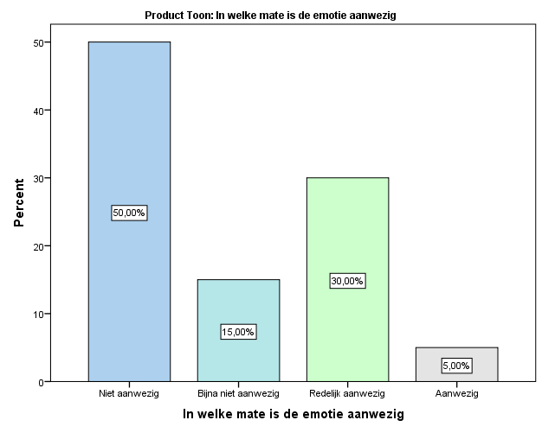
Figuur 8.10: De intensiteit van de aanwezige emotie ten opzichte van het product Toon
In figuur 8.10 wordt weergegeven in welke mate de gekozen emotie ten opzichte van Toon aanwezig is, indien de respondenten een emotie hebben ingevuld. Respondenten konden de mate van aanwezigheid omcirkelen op een 4-puntsschaal. Het figuur geeft weer dat 50,0% van de respondenten aangeeft dat de emotie niet aanwezig is. 15,0% geeft aan dat de emotie bijna niet aanwezig is. 30,0% van de respondenten geeft aan dat de gekozen emotie redelijk aanwezig is. De resterende 5% geeft aan dat de gekozen emotie sterk aanwezig is.
Figuur 8.11: De intensiteit van de aanwezige emotie ten opzichte van de Toon-reclamecampagne
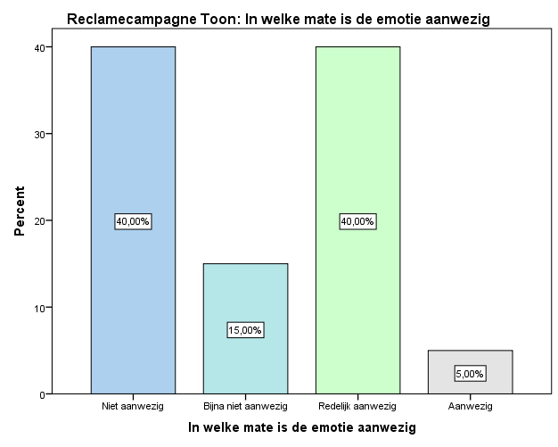
In figuur 8.11 wordt weergegeven in welke mate de gekozen emotie ten opzichte van de reclamecampagne aanwezig is, indien de respondenten een emotie hebben ingevuld. Respondenten konden de mate van hiervan omcirkelen op een 4-puntsschaal. Het figuur geeft weer dat 40,0% van de respondenten aangeeft dat de emotie niet aanwezig is. 15,0% geeft aan dat de emotie bijna niet aanwezig is. 40,0% van de respondenten geeft aan dat de gekozen emotie redelijk aanwezig is. De resterende 5% geeft aan dat de gekozen emotie sterk aanwezig is.
Op de vraag of de respondenten van mening zijn dat de reclamecampagne van Toon Nederlandse huishoudens bereikt geeft 63,3% van de respondenten aan dat zij van mening zijn dat de reclamecampagne van Toon Nederlandse huishoudens bereikt. De overige 36,7% van de respondenten geeft aan van mening te zijn dat Toon Nederlandse huishoudens door middel van de reclamecampagne niet bereikt. De keuzemogelijkheden waren: ja en nee.

Op de vraag of de respondenten van mening zijn dat Toon bijdraagt aan het verlagen van het energieverbruik geeft 66,2% van de respondenten aan van mening te zijn dat Toon bijdraagt aan het verlagen van energieverbruik. De overige 33,8% van de respondenten geeft aan van mening te zijn dat Toon niet bijdraagt aan het verlagen van het energieverbruik. De keuzemogelijkheden waren: ja en nee.
Figuur 8.12: Mening: Wat kan Eneco volgens de respondent aanpassen om meer huishoudens in Nederland bereiken.

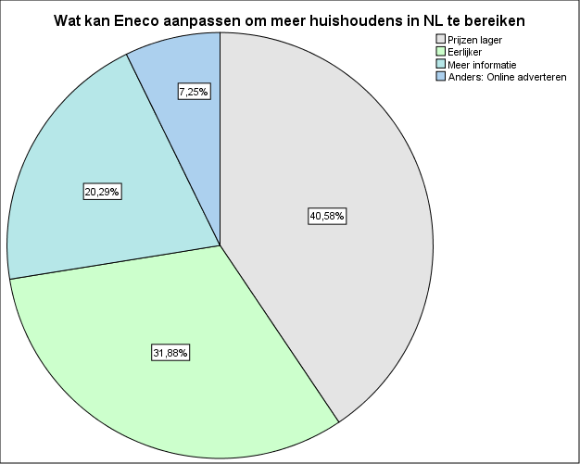
In figuur 8.12 wordt weergegeven wat Eneco volgens de respondenten kan aanpassen om meer huishoudens in Nederland te bereiken. De keuze mogelijkheden waren: lagere prijzen, eerlijker zijn over de totale kosten, meer informatie geven over het product en anders namelijk…
Figuur 8.12 geeft weer dat 40,6% van de respondenten van mening is dat Eneco meer huishoudens in Nederland zou kunnen bereiken door de prijzen van het product te verlagen. 31,9% van de respondenten is van mening dat Eneco eerlijker zou moeten zijn over de totale kosten. Tevens geeft 20,3% van de respondenten aan dat Eneco meer Nederlandse huishoudens zou kunnen bereiken door meer informatie over het product te geven. De overige 7,3% van de respondenten geeft dat Eneco op een andere wijze meer huishoudens zou kunnen bereiken, namelijk door online te adverteren.

Op de vraag of de respondenten van het eens zijn met de stelling ‘ik heb Toon aangeschaft of ik ben van plan om Toon aan te schaffen’ is 67,9% van de respondenten het niet eens met deze stelling. Van het totaal aantal respondenten geeft 18,3% aan redelijk oneens te zijn met deze stelling. 8,8% van de respondenten geeft aan het redelijk eens te zijn met deze stelling. De overige 5,1% respondenten is het zeer eens met deze stelling. Respondenten konden de mate waarin zij het eens met de stelling waren omcirkelen op een 4-puntsschaal.
Op de vraag of de respondenten van het eens zijn met de stelling ‘ik heb meer informatie over Toon verkregen of ik ben van plan om meer informatie over Toon te verkrijgen’ is 52,9% van de respondenten het niet eens met deze stelling. Van het totaal aantal respondenten geeft 21,0% aan redelijk oneens te zijn met deze stelling. 21,0% van de respondenten geeft aan het redelijk eens te zijn met deze stelling. De overige 5,1% van de respondenten is het zeer eens met deze stelling. Respondenten konden de mate waarin zij het eens met de stelling waren omcirkelen op een 4-puntsschaal.
Figuur 8.13: Stelling: Heeft de respondent de website bezocht of is hij/zij van plan om dit te doen.

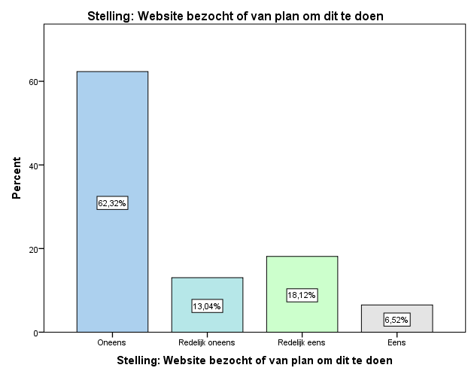

In figuur 8.13 wordt weergegeven in welke mate de respondent het eens is met de stelling ‘ik heb de website van Toon bezocht of ik ben van plan om de website van Toon te bezoeken’. Respondenten konden de mate van hiervan omcirkelen op een 4-puntsschaal. In figuur 8.13 is te zien dat 63,3% van de respondenten het niet eens met deze stelling. Van het totaal aantal respondenten geeft 13,0% aan redelijk oneens te zijn met deze stelling. 18,1% van de respondenten geeft aan het redelijk eens te zijn met deze stelling. De overige 6,5% van de respondenten is het zeer eens met deze stelling.

Deelvraag 5
Schaffen Nederlandse huishoudens Toon aan nadat zij bereikt zijn door de reclamecampagne van Toon?

Op de vraag of de respondenten Toon hebben aangeschaft of van plan zijn om Toon aan te schaffen geeft 18,0% van de respondenten aan Toon aangeschaft te hebben en dit van plan te zijn. De overige 82,0% van de respondenten geeft aan Toon niet aangeschaft te hebben of niet van plan te zijn om dit te doen. De keuzemogelijkheden waren: ja en nee.

Op de vraag of de respondenten die Toon hebben aangeschaft, dit hebben gedaan door de reclamecampagne geeft 23,5 % van de respondenten aan Toon aangeschaft te hebben door de reclamecampagne. De overige 76,5% van de respondenten geeft aan Toon niet aangeschaft te hebben door de reclamecampagne. De keuzemogelijkheden waren: ja en nee.
Op de vraag of de respondenten van Toon hebben aangeschaft wegens een andere reden dan door de reclamecampagne geeft 15,3 van de respondenten aan dat zij Toon hebben aangeschaft wegens een andere reden dan door de reclamecampagne. De overige 84,7% van de respondenten geeft aan Toon niet aangeschaft te hebben wegens een andere reden dan door de reclamecampagne. De keuzemogelijkheden waren: ja en nee.

Figuur 8.14: De reden voor het niet aanschaffen van Toon en/of het niet van plan zijn om dit te doen.
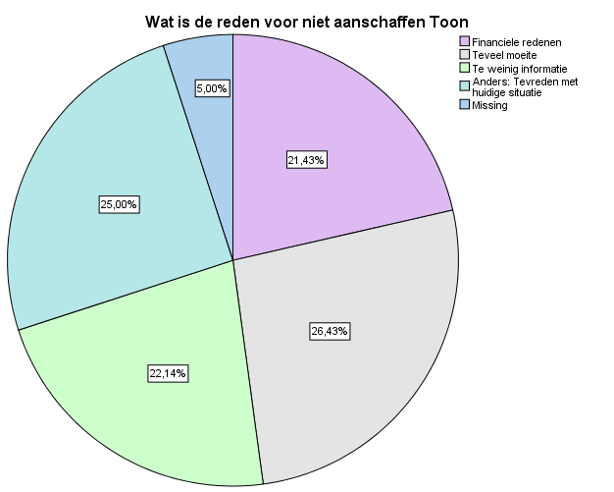

In figuur 8.14 wordt weergegeven wat voor respondenten de reden is voor het niet aanschaffen van Toon en/of niet van plan zijn om dit te doen. De keuzemogelijkheden waren: wegens financiële redenen, wegens te veel moeite, wegens te weinig informatie en anders namelijk…
Figuur 8.14 geeft weer dat 21,4% van de respondenten Toon wegens financiële redenen niet heeft aangeschaft of van plan is om dit te doen.26,4% van de respondenten heeft toon wegens teveel moeite niet aangeschaft of is van plan om dit te doen. Tevens geeft 22,1% van de respondenten aan Toon niet te hebben aangeschaft wegens te weinig informatie. 25,0% van de respondenten geeft aan Toon niet te hebben aangeschaft omdat zij tevreden zijn met hun huidige situatie. De overige 5,0% van de respondenten heeft deze vraag niet ingevuld.
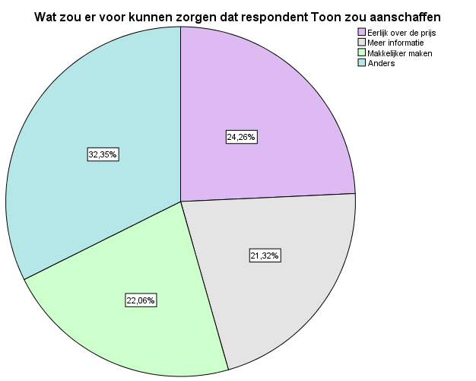
Op de vraag of de respondenten van het eens zijn met de stelling ‘Ik ben van mening dat ik Toon in mijn huishouden nodig heb’ is 41,0% van de respondenten het niet eens met deze stelling. Van het totaal aantal respondenten geeft 28,0% aan redelijk oneens te zijn met deze stelling. 22,3% van de respondenten geeft aan het redelijk eens te zijn met deze stelling. De overige 8,7% respondenten is het zeer eens met deze stelling. Respondenten konden de mate waarin zij het eens met de stelling waren omcirkelen op een 4-puntsschaal.
Op de vraag of de respondenten van het eens zijn met de stelling ‘Ik ben van mening dat Toon zou kunnen bijdragen aan het verlagen van mijn vaste lasten’ is 35,0% van de respondenten het niet eens met deze stelling. Van het totaal aantal respondenten geeft 17,9% aan redelijk oneens te zijn met deze stelling. 37,4% van de respondenten geeft aan het redelijk eens te zijn met deze stelling. De overige 9,7% van de respondenten is het zeer eens met deze stelling. Respondenten konden de mate waarin zij het eens met de stelling waren omcirkelen op een 4-puntsschaal.
Figuur 8.15: Redenen waardoor de respondent het product alsnog zou aanschaffen.

In figuur 8.15 wordt weergegeven wat voor respondenten de zou kunnen zijn om Toon alsnog aan te schaffen, indien dit nog niet het geval is. De keuzemogelijkheden waren: Eneco moet eerlijk zijn over de prijzen, Eneco moet meer informatie geven over het product, Eneco moet de aanschaf van Toon makkelijker maken en anders namelijk…
Figuur 8.15 geeft weer dat 24,3% van de respondenten Toon alsnog zou aanschaffen als Eneco eerlijk zou zijn over de prijzen van het product. 21,3% van de respondenten geeft aan Toon alsnog aan te schaffen als Eneco meer informatie zou geven over het product. Tevens geeft 22,1% van de respondenten aan Toon alsnog aan te schaffen als Eneco de aanschaf van Toon makkelijker zou maken. De overige 32,3% van de respondenten geeft aan Toon alsnog aan te schaffen wegens een andere reden. De respondenten hebben echter niet aangegeven wat deze reden dan is.

- Literatuurlijst

- ANP (2014). ‘Eneco duurzaamste energiereus’ , verkregen op 12 Januari, 2015, van:
http://www.elsevier.nl/Economie/nieuws/2014/12/Eneco-duurzaamste-energiereus-1662028W/
- Brinkman, J. (2011). Cijfers spreken. Groningen/Houten: Noordhoff Uitgevers.
- Eneco (z.j.). Andere functionaliteiten van Toon, verkregen op 29 November, 2014, van: https://www.eneco.nl/toon thermostaat/features/#navigatie​

- Eneco (2014). Eind dit jaar gebruiken 100.000 huishoudens Toon, verkregen op 12 Januari, 2015, van: http://nieuws.eneco.nl/eind-dit-jaar-gebruiken-100000-huishoudens-toon
- Eneco (2014). Samen voor schone energie en natuurbescherming, verkregen op 4 December, 2014, van:
https://www.eneco.nl/eneco-nieuws/eneco-en-wereld-natuur-fonds-partners/
- Eneco (2014). Toon thermostaat; wat kost het, verkregen 30 November, 2014, van:
https://www.eneco.nl/toon-thermostaat/wat-kost- het/?gclid=CITrpu7TqsICFQ6WtA
odYzkARQ
- Van Hoften, R. (2011). Geel, Zwart, Wit. Groningen/Houten: Noordhoff Uitgevers.
- Zimbardo, P. G, Johnson, R. L, & McCann, V. (2013). Psychologie Een Inleiding (7e ed.). Amsterdam, Nederland: Pearson Benelux.

10. Bijlage 1: De enquête.

Toon is een onderdeel van energieleverancier Eneco. Toon is een thermostaat die gekoppeld is aan de energierekening en de persoonlijke tarieven van klanten van Eneco. Toon biedt klanten meer inzicht in het stroom- en gasverbruik. Toon-gebruikers kunnen precies zien waar hun maandelijkse kosten uit bestaan en zijn door dit product in staat om hun verbruik en tevens hun kosten hierop aan te passen.

1. Wat is uw geslacht?
Man
Vrouw

2. Wat is uw leeftijd?
..................... jaar

3. Let u bewust op uw energieverbruik?
Ja
Nee

4. Heeft u het gevoel dat u onnodig veel energie verbruikt?
Ja
Nee

5. Zou u bewuster met uw energieverbruik om willen gaan?
Ja
Nee

6. Bent u bekend met Toon?
Ja
Nee

7. Kent u de radiospot van Toon? (Indien u deze vraag met ‘nee’ beantwoordt, gelieve de enquête te vervolgen bij vraag 9)
Ja
Nee

8. Hoe vaak denkt u dat u gemiddeld per week in contact komt met de reclamecampagne van Toon via de radio?
Nooit
Af en toe
Redelijk vaak
Vaak

9. Kent u de televisiereclame van Toon? (Indien u deze vraag met ‘nee’ beantwoordt, gelieve de enquête te vervolgen bij vraag 11)
Ja
Nee

10. Hoe vaak denkt u dat u gemiddeld wekelijks in contact komt met de reclamecampagne van Toon via de televisie?
Nooit
Af en toe
Redelijk vaak
Vaak
11. Heeft u de website van Toon wel eens bekeken? (Indien u deze vraag met ‘nee’ beantwoordt, gelieve de enquête te vervolgen bij vraag 13)
Ja
Nee

12. Hoe vaak bent u in het totaal in contact gekomen met de website van Toon?
Nooit
1-2 keer
3-4 keer
>5

13. Is de reclamecampagne van Toon duidelijk voor u?
Ja
Nee
Niet van toepassing

14. Bij welk onderdeel van de reclamecampagne van Toon vond u de boodschap het duidelijkst overkomen? (Gelieve één antwoord kiezen)
Bij de televisiereclame
Bij de radiospot
Bij de website
Niet van toepassing
Anders, namelijk: ..................................

15. Denkt u dat Toon bijdraagt aan duurzaamheid?
Ja
Nee

16. Herinnert u zich de slogan die gebruikt wordt binnen de reclamecampagne van Toon?
Ja, de slogan was namelijk: ..................................
Nee

17. Herinnert u zich de muziek die gebruikt wordt binnen de reclamecampagne van Toon?
Ja
Nee

18. Herinnert u zich de boodschap die naar voren komt binnen de reclamecampagne van Toon?
Ja
Nee

19. Roept het product Toon een bepaalde emotie bij u op? (Indien u deze vraag met ‘nee’ beantwoordt, gelieve de enquête te vervolgen bij vraag 21)
Ja, namelijk de emotie: ..................................
Nee
20. In hoeverre is deze emotie bij u aanwezig? (Gelieve het cijfer te omcirkelen dat op u van toepassing is)
Niet aanwezig 1 2 3 4 Aanwezig
21. Roept de reclamecampagne van Toon een bepaalde emotie bij u op? (Indien u deze vraag met ‘nee’ beantwoordt, gelieve de enquête te vervolgen bij vraag 23)
Ja, namelijk de emotie: ..................................
Nee
22. In hoeverre is deze emotie bij u aanwezig? (Gelieve het cijfer te omcirkelen dat op u van toepassing is)
Niet aanwezig 1 2 3 4 Aanwezig
23. Bent u van mening dat de reclamecampagne van Toon huishoudens in Nederland bereikt?
Ja
Nee

24. Bent u van mening dat Toon bij zou kunnen dragen aan het verlagen van uw energieverbruik?
Ja
Nee

25. Wat zou Eneco volgens u kunnen aanpassen om meer huishoudens in Nederland te bereiken?
Lagere prijzen
Eerlijker zijn over de totale kosten
Meer informatie geven over het product
Anders, namelijk: ..................................

26. Heeft u Toon aangeschaft of bent u van plan om Toon aan te schaffen? (Indien u deze vraag met ‘nee’ beantwoordt, gelieve de enquête te vervolgen bij vraag 29)
Ja
Nee

27. Heeft de reclamecampagne van Toon ervoor gezorgd dat u dit product heeft aangeschaft? (Indien u deze vraag met ‘ja’ beantwoordt, gelieve de enquête te vervolgen bij vraag 30)
Ja
Nee

28. Heeft u Toon wegens een andere reden aangeschaft dan door de reclamecampagne? (Indien u deze vraag met ‘ja’ beantwoordt, gelieve de enquête te vervolgen bij vraag 30)
Ja
Nee

29. Indien u niet van plan bent om Toon aan te schaffen, wat is hier de reden voor? (Het is mogelijk om meer dan één antwoord te kiezen)
​Financiële redenen
Te veel moeite
Te weinig informatie
Anders, namelijk ..................................

30. In hoeverre bent u het eens met de volgende stelling: Ik ben van mening dat ik Toon in mijn huishouden nodig heb. (Gelieve het cijfer te omcirkelen dat op u van toepassing is)
Oneens 1 2 3 4 Eens
31. In hoeverre bent u het eens met de volgende stelling: Ik ben van mening dat Toon zou kunnen bijdragen aan het verlagen van mijn vaste lasten. (Gelieve het cijfer te omcirkelen dat op u van toepassing is)
Oneens 1 2 3 4 Eens
32. In hoeverre bent u het eens met de volgende stelling: Ik heb Toon aangeschaft of ik ben van plan om Toon aan te schaffen. (Gelieve het cijfer te omcirkelen dat op u van toepassing is)
Oneens 1 2 3 4 Eens

33.In hoeverre bent u het eens met de volgende stelling: Ik heb meer informatie over Toon verkregen of ik ben van plan om meer informatie over Toon te verkrijgen. (Gelieve het cijfer te omcirkelen dat op u van toepassing is)
Oneens 1 2 3 4 Eens
34. In hoeverre bent u het eens met de volgende stelling: Ik heb de website van Toon bezocht of ik ben van plan om de website van Toon te bezoeken. (Gelieve het cijfer te omcirkelen dat op u van toepassing is)
Oneens 1 2 3 4 Eens

35. Indien u nog geen Toon gebruiker bent, wat zou ervoor kunnen zorgen waardoor u dit product alsnog aan zou schaffen?
Eneco moet eerlijk zijn over de prijzen
Eneco moet meer informatie geven over het product
Eneco moet de aanschaf van Toon makkelijker maken
Anders, namelijk ..................................
Hartelijk dank voor het invullen van deze enquête.

10. Bijlage 2: De overige resultaten
In het totaal hebben er 140 respondenten meegedaan aan het onderzoek naar de reclamecampagne van Toon. Van deze respondenten is 39% man en 61% vrouw.
Figuur 10.1: De leeftijd van het totaal aantal respondenten is ingedeeld in klassen.
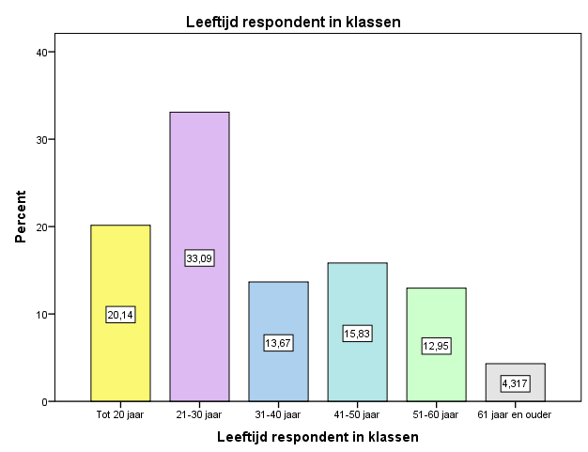
In het bovenstaande figuur 10.1 wordt de leeftijd van de respondenten in klassen weergegeven. De klassen bestaan uit: >20 jaar, 21-30 jaar, 31-40 jaar, 41-50 jaar, 51-60 jaar en 61> jaar. Zoals in figuur 10.1 te zien is loopt de leeftijd van de respondenten flink uiteen. Het overgrote deel van de respondenten, 33,1% bevindt zich in de klasse 21-30 jaar.
Figuur 10.2: Bewustheid van eigen energieverbruik
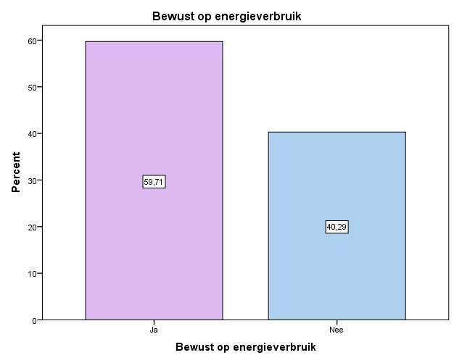

In figuur 10.2 is te zien dat 59,7% van de respondenten bewust op het energieverbruik let, 40,1% van de respondenten geeft aan dit niet te doen. De keuzemogelijkheden waren: ja en nee.
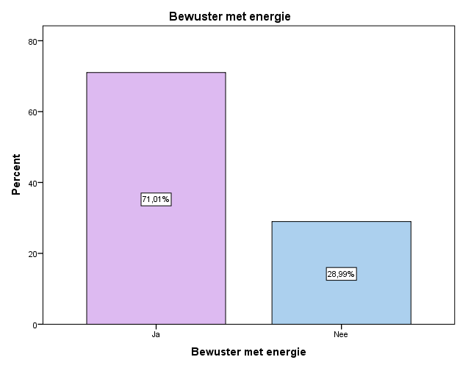
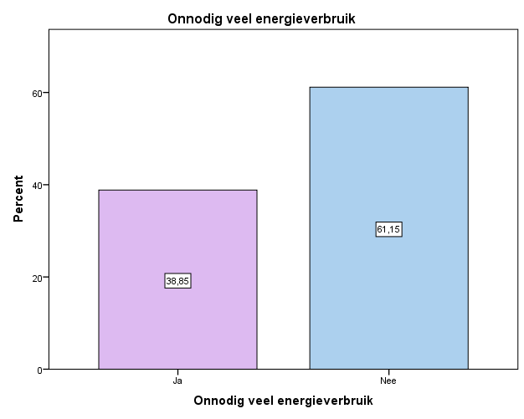
Figuur 10.3: Het gevoel dat er onnodig veel Figuur 10.4: De behoefte om bewuster met
energie wordt verbruikt. met het energieverbruik om te gaan.
In figuur 10.3 is te zien dat 38,9% van de respondenten het gevoel heeft onnodig veel energie te verbruiken, 61,1% van de respondenten geeft aan dat zij dit gevoel niet hebben. De keuzemogelijkheden waren: ja en nee.
In figuur 10.4 is te zien dat 71,0% van de respondenten de behoefte heeft om bewuster met het energieverbruik om te gaan, 29,0% van de respondenten geeft aan dat zij deze behoefte niet hebben. De keuzemogelijkheden waren: ja en nee.
Figuur 10.5: Bekend met Toon van Eneco
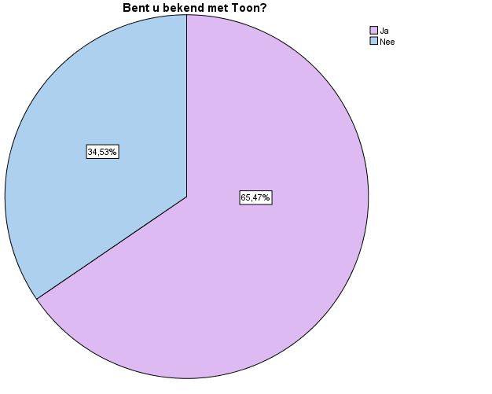
In figuur 10.4 is te zien dat 65,5% van de respondenten bekend is met Toon van Eneco, hier in tegen geeft 34,5% van de respondenten aan niet bekend te zijn met Toon van Eneco. De keuzemogelijkheden waren: ja en nee.

